МИНОБРНАУКИ РОССИИ
Санкт-Петербургский государственный
электротехнический университет
«ЛЭТИ» им. В.И. Ульянова (Ленина)
Кафедра МОЭВМ

ЛАБОРАТОРНАЯ РАБОТА №6
по дисциплине «Вычислительная математика»
Тема: «Численное интегрирование»

Студент гр. 4342 |  | Ковалев Е.С.
Преподаватель |  | Пуеров Г.Ю.

Санкт-Петербург
2026
Цель работы
Изучить методы численного интегрирования с использованием составных формул прямоугольников, трапеций и Симпсона. Применить правило Рунге для оценки погрешности вычислений. Написать программу, позволяющую найти наименьшее число разбиений отрезка (и наибольшее значение шага h), при котором каждая из формул обеспечивает заданную точность.
Теоретический минимум
Повышения точности численного интегрирования добиваются путем применения составных формул. Для нахождения определенного интеграла f(x)dx от a до b исходный отрезок разбивают на N (для метода Симпсона — на четное число) равных частей с шагом h = (b – a)/N.
На полученной сетке x₀, x₁, …, x_{N} применяются следующие составные квадратурные формулы:
1. Формула прямоугольников:
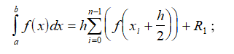
2. Формула трапеций:
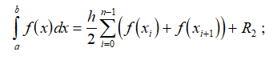
3. Формула Симпсона:
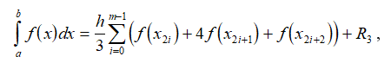
При стремлении шага h к нулю приближенные значения интегралов для всех трех формул стремятся к точному значению (при условии отсутствия погрешностей округления).
Для оценки погрешности применяется правило Рунге. Вычисления проводятся на сетках с шагом h и шагом h/2 (удвоение числа узлов), после чего находятся значения I_{h} и I_{h/2}. Погрешность оценивается по формулам:
Для формул прямоугольников и трапеций (порядок точности p = 2):
Delta = |I_{h/2} - I_{h}|/3 (2^{р}-1, р – порядок точности метода, при уменьшении шага в 2 раза погрешность падает в 2^4 = 16 раз или в 2^2 = 4 раза).
Для формулы Симпсона (порядок точности p = 4):
Delta = |I_{h/2} - I_{h}|/15.
В процессе вычислений шаг h уменьшается вдвое до тех пор, пока величина Delta не станет меньше заданной точности epsilon. За окончательное значение интеграла принимается I_{h/2}.
Метод прямоугольников: разбивает интервал на полоски. В центре каждой полоски ищет высоту функции и строит прямоугольник. Считает, что на всем малом участке функция осталась на своем среднем значении. Метод трапеций: Вместо того чтобы считать верхушку каждой полоски плоской, соединяет значения функции на краях интервала прямой линией. Получается прямоугольная трапеция. Метод Симпсона: берет три точки (края и середину) и проводим через них параболу. Парабола гораздо точнее повторяет изгибы графика функции, поэтому точность здесь колоссальная даже при малом количестве делений. 2. Условие останова (Правило Рунге): необходимо удваивать число разбиений N до тех пор, пока не будет достигнута точность epsilon. Правило Рунге оценивает погрешность по разности двух приближений: значение интеграла, посчитанное с текущим шагом, и значение интеграла, посчитанное с вдвое меньшим шагом (в два раза больше полосок N). p — порядок точности метода. Для прямоугольников и трапеций p=2. Для метода Симпсона p=4. Если при удвоении количества полосок результат изменился меньше чем на epsilon, значит, ответ найден.
Выполнение работы
Вариант 7: f(x) = x⁴ - 13x² + 36 + 1/x. Из графика, построенного при помощи geogebra.org (рисунок 1), видно, что условие f(a)⋅f(b) < 0 для выполняется на отрезке [2.8, 3.2]
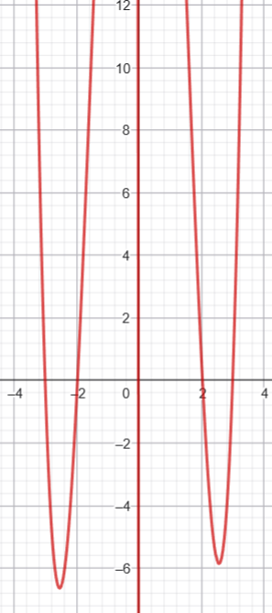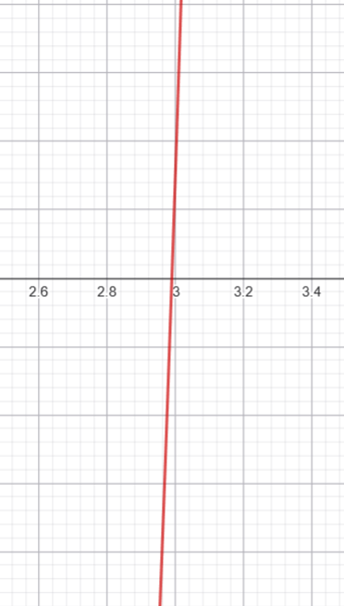
Рисунок 1 – График функции
Для тестирования программного комплекса была выбрана функция f(x) = 4/(1+x^2) на интервале [0, 1]. Точное значение данного определенного интеграла известно аналитически и равно pi. Были реализованы три программы-функции для каждого метода интегрирования, а также функция оценки погрешности по правилу Рунге. Головная программа удваивает количество интервалов N (изначально N = 2), пока не будет достигнута требуемая точность epsilon. Результаты работы программы сведены в таблицу 1.
Производная: 4x³ – 26x – 1/x². Нужно доказать, что производная не меняет знак для всех x на [2.8, 3.2]. Для x = 2.8: f’(x) = 14.88. Для x = 3.2: f’(x) = 0.09. Найдем вторую производную f’’(x) = 12x² – 26 + 2/x². 12x² растет от 94 до 122 на промежутке, значит f’(x) сторого возрастает, f(x) сторого монотонна.
Приведение к виду x = φ(x). Выберем преобразование: φ(x) = корень 4-й степени из (13x² – 36 – 1/x). Проверим, что на отрезке [2,8; 3,2] выполняется |φ'(x)| < 1. Производная: φ'(x) = 1/4 · (13x² – 36 – 1/x)^(–3/4) · (26x + 1/x²). Вычисления дают: φ'(2,8) ≈ 0,79, φ'(3,2) ≈ 0,68. Следовательно, q = max|φ'(x)| ≈ 0,79 < 1, и метод сходится. В качестве начального приближения возьмём x₀ = 3,0.
С помощью вычисленных результатов был построен график зависимости колчиества операций от Eps (Рисунок 2).
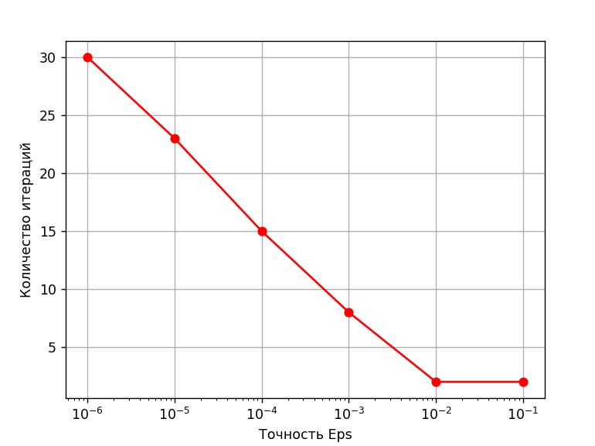
Рисунок 2 – График зависимости
График зависимости числа итераций от ε показывает, что метод обладает линейной сходимостью: уменьшение ε в 10 раз требует в среднем 7–8 дополнительных итераций. Теоретическая оценка для q ≈ 0,79 даёт прирост log₀.₇₉ 0,1 ≈ 9,8 итераций на порядок, что несколько выше из‑за влияния начального приближения и конкретной реализации условия остановки, но общая тенденция линейного роста числа итераций с ужесточением точности подтверждается.
Для исследование чувствительности к ошибкам исходных данных с помощью флагов было включено округление значений функции с шагом DELTA (имитация ошибок исходных данных).
Таблица 1 — Влияние ошибок округления на работу метода бисекции.
ε | Метод | Интеграл | Разбиение N | Шаг (h)
10⁻¹ | Прямоуг. | 0.3386214 | 4 | 0.1
10⁻¹ | Трапеций | 0.3797363 | 4 | 0.1
10⁻¹ | Симпсона | 0.3523314 | 4 | 0.1
10⁻³ | Прямоуг. | 0.3514695 | 16 | 0.025
10⁻³ | Трапеций | 0.3527544 | 32 | 0.0125
10⁻³ | Симпсона | 0.3523314 | 4 | 0.1
10⁻⁶ | Прямоуг. | 0.3523252 | 512 | 0.0007813
10⁻⁶ | Трапеций | 0.3523265 | 1024 | 0.0003906
10⁻⁶ | Симпсона | 0.3523264 | 8 | 0.0500000
10⁻⁹ | Прямоуг. | 0.3523261 | 16384 | 0.0000244
10⁻⁹ | Трапеций | 0.3523261 | 32768 | 0.0000122
10⁻⁹ | Симпсона | 0.3523261 | 64 | 0.0062500

Анализ результатов: Метод прямоугольников демонстрирует лучшую сходимость по сравнению с методом трапеций. Для достижения одинакового уровня точности методу трапеций требуется в 2 раза большее число разбиений N. Метод Симпсона показал высокую скорость сходимости. Методы прямоугольников и трапеций имеют второй порядок точности O(h^2), что заставляет их лавинообразно увеличивать число разбиений при малых epsilon. Метод Симпсона имеет четвертый порядок точности O(h^4), что позволяет ему достигать высокой точности при сохранении большого шага h. При достижении точности $10^{-9}$ все три метода сошлись к единому значению 0.3523261, что подтверждает корректность работы программы и правильность применения правила Рунге для оценки погрешности.
Вывод
В ходе лабораторной работы были реализованы алгоритмы численного интегрирования методами прямоугольников, трапеций и Симпсона. Применение правила Рунге позволило подбирать шаг сетки для обеспечения требуемой точности. Подтверждено, что метод Симпсона является наиболее эффективным, так как требует минимального количества вычислений подынтегральной функции для достижения высокой точности.
ПРИЛОЖЕНИЕ А
main.cpp
#include <iostream>
#include <iomanip>
#include <cmath>
#include "methods.hpp"

#undef F
#define F(x) (pow(13.0 * (x)*(x) - 36.0 - 1.0/(x), 0.25))

int main() {
int iterationsCount;
std::cout << "Epsilon\t\t | Root (x)\t | Iterations\n";
std::cout << "--------------------------------------------------\n";

double x0 = 3.0;

for (double epsilon = 0.1; epsilon >= 0.000001; epsilon /= 10) {
double root = ITER(x0, epsilon, iterationsCount);
std::cout << std::fixed << std::setprecision(6)
<< epsilon << "\t | "
<< root << "\t | "
<< iterationsCount << '\n';
}
return EXIT_SUCCESS;
}
methods.cpp
#include "methods.hpp"
#include <stdio.h>
#include <math.h>
#include <stdlib.h>

#ifndef ROUND
#define ROUND 0
#endif
#ifndef DELTA
#define DELTA 0.001
#endif

#ifdef ITER_METHOD
extern double F(double x) {
double t = 13.0 * x * x - 36.0 - 1.0 / x;
if (t <= 0.0) {
puts("Подкоренное выражение отрицательно!");
exit(1);
}
#if ROUND
return Round(pow(t, 0.25), DELTA);
#else
return pow(t, 0.25);
#endif
}
#else
// Исходная функция f(x) для всех остальных методов
#if !ROUND
extern double F(double x) {
return pow(x, 4) - 13.0 * pow(x, 2) + 36.0 + 1.0 / x;
}
#else
extern double F(double x) {
double val = pow(x, 4) - 13.0 * pow(x, 2) + 36.0 + 1.0 / x;
return Round(val, DELTA);
}
#endif
#endif

double Round(double X, double Delta) {
if (Delta <= 1E-9) {
puts("Неверное задание точности округления\n");
exit(1);
}
if (X > 0.0)
return Delta * (long((X / Delta) + 0.5));
else
return Delta * (long((X / Delta) - 0.5));
}

double BISECT(double Left, double Right, double Eps, int &N) {
double E = fabs(Eps) * 2.0;
double FLeft = F(Left);
double FRight = F(Right);
double X = (Left + Right) / 2.0;
double Y;

if (FLeft * FRight > 0.0) {
puts("Неверное задание интервала\n");
exit(1);
}
if (Eps <= 0.0) {
puts("Неверное задание точности\n");
exit(1);
}
N = 0;
if (FLeft == 0.0) return Left;
if (FRight == 0.0) return Right;

while ((Right - Left) >= E) {
X = 0.5 * (Right + Left);
Y = F(X);
if (Y == 0.0) return X;
if (Y * FLeft < 0.0)
Right = X;
else {
Left = X;
FLeft = Y;
}
N++;
}
return X;
}

double ITER(double X0, double Eps, int &N) {
if (Eps <= 0.0) {
puts("Неверное задание точности\n");
exit(1);
}
double X1 = F(X0);
double X2 = F(X1);
N = 2;
while ((X1 - X2) * (X1 - X2) > fabs((2 * X1 - X0 - X2) * Eps)) {
X0 = X1;
X1 = X2;
X2 = F(X1);
N++;
}
return X2;
}

double HORDA(double Left, double Right, double Eps, int &N) {
double FLeft = F(Left);
double FRight = F(Right);
double X, Y;

if (FLeft * FRight > 0.0) {
puts("Неверное задание интервала\n");
exit(1);
}
if (Eps <= 0.0) {
puts("Неверное задание точности\n");
exit(1);
}
N = 0;
if (FLeft == 0.0) return Left;
if (FRight == 0.0) return Right;

do {
X = Left - (Right - Left) * FLeft / (FRight - FLeft);
Y = F(X);
if (Y == 0.0) return X;
if (Y * FLeft < 0.0) {
Right = X;
FRight = Y;
} else {
Left = X;
FLeft = Y;
}
N++;
} while (fabs(Y) >= Eps);
return X;
}

#ifdef __NEWTON
double NEWTON(double X, double Eps, int &N) {
extern double F1(double);
double Y, Y1, DX;
N = 0;
do {
Y = F(X);
if (Y == 0.0) return X;
Y1 = F1(X);
if (Y1 == 0.0) {
puts("Производная обратилась в ноль\n");
exit(1);
}
DX = Y / Y1;
X = X - DX;
N++;
} while (fabs(DX) > Eps);
return X;
}

double F1(double x) {
return 4.0 * pow(x, 3) - 26.0 * x - 1.0 / (x * x);
}
#endif
methods.hpp
#ifndef METHODS_HPP
#define METHODS_HPP

extern double F(double);

#ifdef __NEWTON
extern double F1(double);
#endif

double Round(double X, double Delta);

double BISECT(double Left, double Right, double Eps, int &N);
double ITER(double X0, double Eps, int &N);
double HORDA(double Left, double Right, double Eps, int &N);
double NEWTON(double X, double Eps, int &N);

#endif

